　　　　　　　　　　　　　　　　　　　　　　　　　　　　参考資料

熊本県の畜産の概要

令和４年（２０２２年）４月

熊本県農林水産部生産経営局畜産課

全国の農業における熊本県農業の地位

１　主要農産物の生産量

1. 農業生産の主要な担い手である基幹的農業従事者数は全国第4位
2. 農業産出額は全国第5位（R2年）であり、生産農業所得は全国第3位（R2年）
3. 主要品目の生産量をみると、トマト、すいかなどが全国第1位



２　家畜飼養頭羽数の全国順位



令和２年熊本県の農業産出額

１　農業産出額の推移

　平成2年には過去最高の4,016億円となったが、その後減少傾向で推移。近年は横ばい傾向が続き、令和2年は3,407億円となった。

令和2年の農業産出額の主要部門別構成割合をみると畜産部門が全体の約3割(35.0%)を占めており、県農業の重要な部門となっている。また、作目別には、野菜が最も多く、ついで畜産となっている。

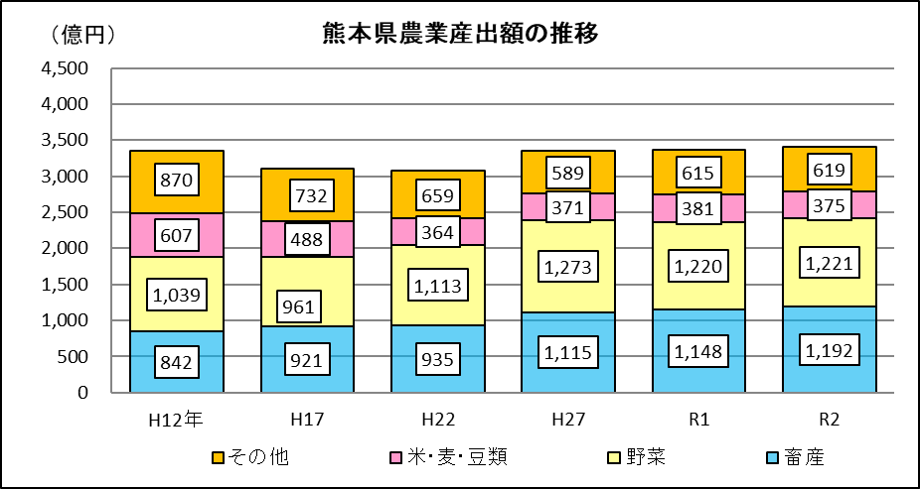

資料：農林水産省「生産農業所得統計」

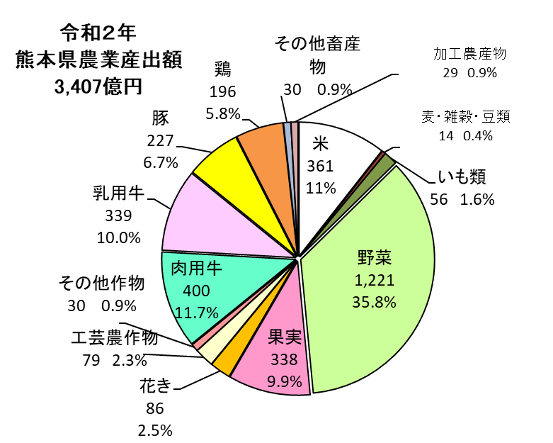

２　畜産産出額の推移

畜産産出額は、牛肉輸入自由化の影響等により平成3年以降は1,000億円を下回って推移していたが、近年増加傾向で推移し、令和2年は1,192億円となった。

　　畜種別では、肉用牛が400億円（畜産産出額に占める割合33.6%）と最も高く、ついで乳用牛339億円（同28.4%）、豚227億円（同19.0%）、鶏196億円（同16.4%）の順となっている。

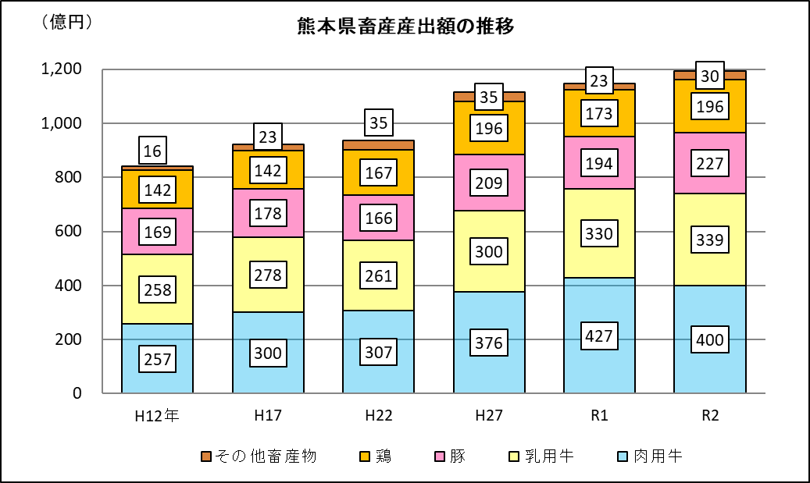

資料：農林水産省「生産農業所得統計」

部　門　別　の　現　況

１　乳用牛

（１）飼養の状況（令和3年）

・飼養戸数：508戸（前年比2.1％減）、年々減少傾向。

・飼養頭数：43,800頭（前年比1.4％減）、近年増加傾向で推移していたが、前年に

比べて減少した。

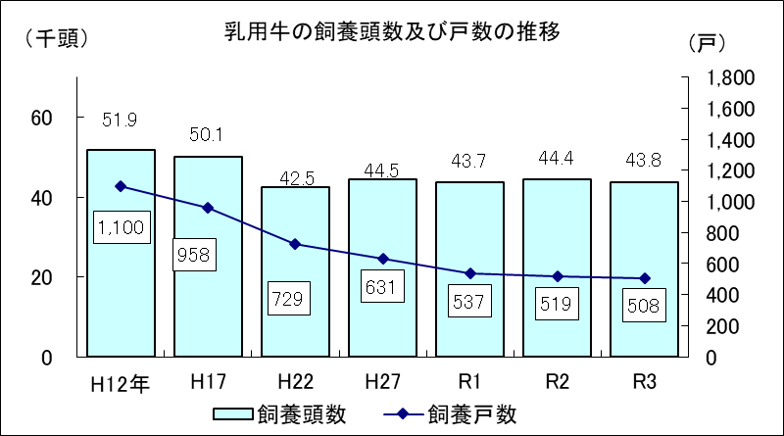

資料：「畜産統計」（農林水産省）

（２）生乳生産量（令和3年）※速報

　・生乳生産量：267.2千トン（前年比3.1％増）、西日本第1位。

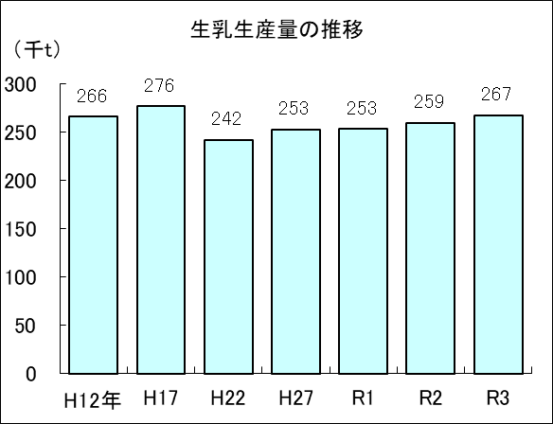

資料：「牛乳乳製品統計」（農林水産省）

２　肉用牛

（１）飼養の状況（令和3年）

・飼養戸数：2,280戸（前年比3.0％減）、年々減少傾向。

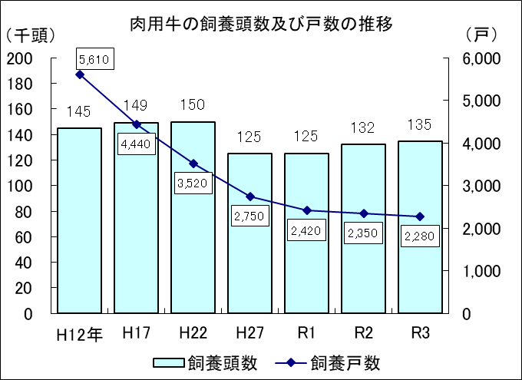・飼養頭数：134,700頭（前年比1.8％増）、黒毛和種及び交雑種は増加し、褐毛和種及び乳用種で減少。

資料：「畜産統計」（農林水産省）

・繁殖雌牛飼養頭数：39,270頭（前年比3.3％増）

うち黒毛和種32,361頭（前年比3.3％増、肉用繁殖牛に占める割合82.4%）

うち褐毛和種6,909頭（前年比3.5％増、17.6%）

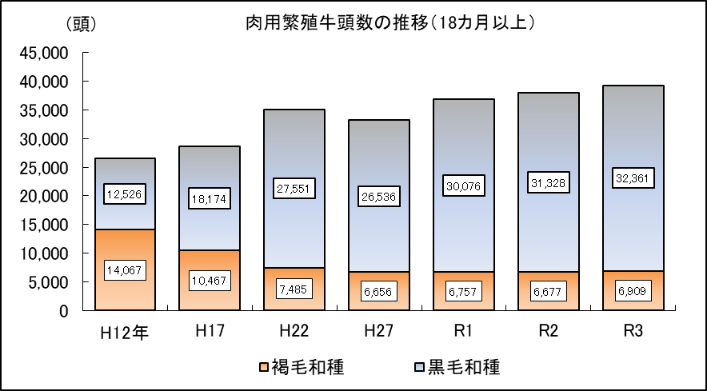

資料：「熊本県畜産統計」（熊本県）

注）調査時点は、平成23年度以前は各年の12月31日。

平成24年度以降は、各年の2月1日。

（２）肉用子牛の価格（令和3年）※速報

・黒毛和種　764千円（前年比13.8％増）直近（R4.2月）755千円 ※速報値

・褐毛和種　707千円（前年比17.2％増）直近（R4.2月）628千円 ※速報値

子牛価格は、全国的な繁殖雌牛の減少により子牛の分娩頭数が減少したことに加え、枝肉価格が上昇したことから、24 年度以降は、肉用子牛価格も上昇し、過去20年で最高水準で推移。

令和2年は、黒毛和種は、新型コロナウイルス感染症の影響による外食及びインバウンド需要の減少の影響を大きく受け、枝肉の在庫が滞留したこと等により子牛価格も影響を受け、前年を下回って推移した。一方、褐毛和種は、全国的な赤身ブーム等により枝肉の引きも強く、子牛価格も前年比を上回って推移した。

令和3年は、新型コロナウイルス感染症の影響を受け、依然として枝肉価格の相場も不安定ではあるが、令和2年ほどの大きな価格下落が長期にわたってはみられず、子牛価格も、黒毛和種では70・80万円台と安定して推移している。

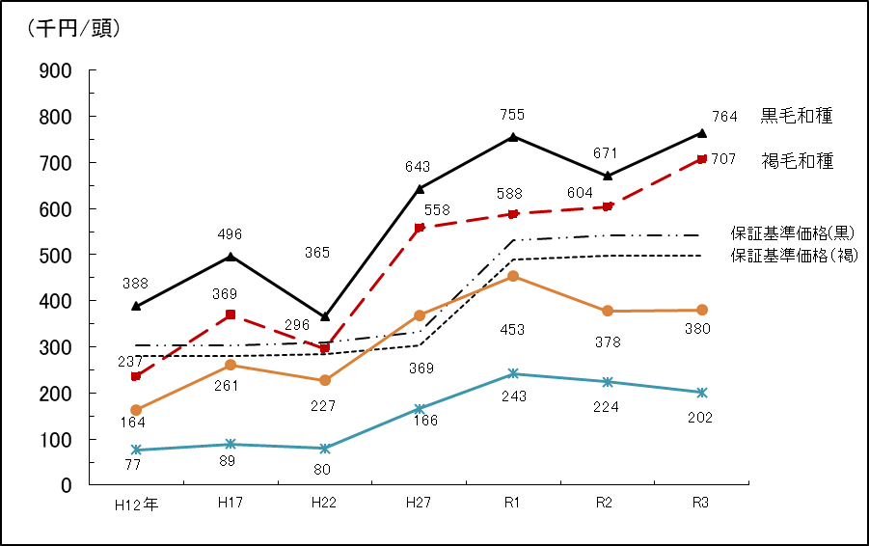

資料：(独)農畜産業振興機構公表値（H16年までは（公社）熊本県畜産協会集計値）

参考：R3年度から、集計の対象となる条件を変更。

（３）牛枝肉の価格（令和3年度、卸売価格）※速報

　・和牛去勢A-5　　2,668円（前年比6.6％増）　直近（R4.3月）2,662円

・和牛去勢A-4　　2,389円（前年比8.6％増）　直近（R4.3月）2,415円

・交雑牛去勢B-3　1,537円（前年比8.7％増） 直近（R4.3月）1,548円

・乳用牛去勢B-2　1,030円（前年比11.3％増） 直近（R4.3月）1,069円

牛枝肉の卸売価格は、平成13年9月の国内ＢＳＥ発生、平成23年3月の東日本大震災により一時的に低落した。23年度後半からは､生産量の減少により上昇し、28年度には過去最高水準まで高騰。29年度は価格高騰の反動によりやや価格が低下したものの、30年度も高水準で推移。

令和2年度は、新型コロナウイルス感染症の影響を受け、一時下落したものの、秋以降は、価格も回復傾向を示し、令和3年4月には和牛去勢A-5で2,800円代にまで高騰。5月以降は、第4・5波により価格が低迷したが、秋以降は年末の需要期もあり回復基調である。このようにコロナの状況によって枝肉価格も大きく影響を受けており、依然として、不安定な状況が続くと言える。

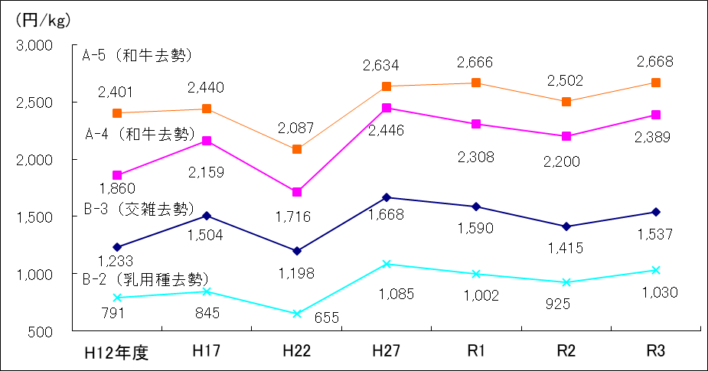

資料：農林水産省「食肉流通統計」（東京市場）

３　豚

（１）飼養の状況（令和3年）

・飼養戸数：156戸　　（前々年比17.9％減）。※前年は、センサス年のため公表値なし。

・飼養頭数：349,500頭（前々年比26.1％増）。※前年は、センサス年のため公表値なし。

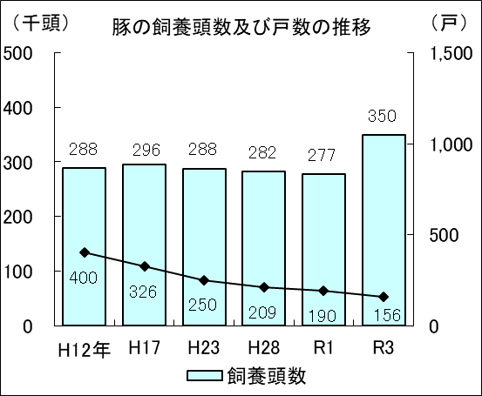

資料：農林水産省「畜産統計」

（２）豚枝肉の価格（令和2年度、卸売価格）

　・572円/kg（前年比9.4％増）　直近（R4.2月）510円

平成26年度から29年度にかけては、25年度の猛暑の影響、国内における豚流行性下痢（PED）発生の影響等によって出荷頭数が減少したことから、高水準で推移した。

令和2年度は、新型コロナウイルス感染症の拡大により、外出自粛が広がったことから巣ごもり需要が増大し価格も上昇したが、秋以降は軟調で推移。令和3年度に入り、4・5月は度重なる緊急事態宣言の延長による需要の低迷を受け、前年を100円超価格が下落したが6月以降は回復基調で推移。2月は前年同月の価格をわずかに上回った。

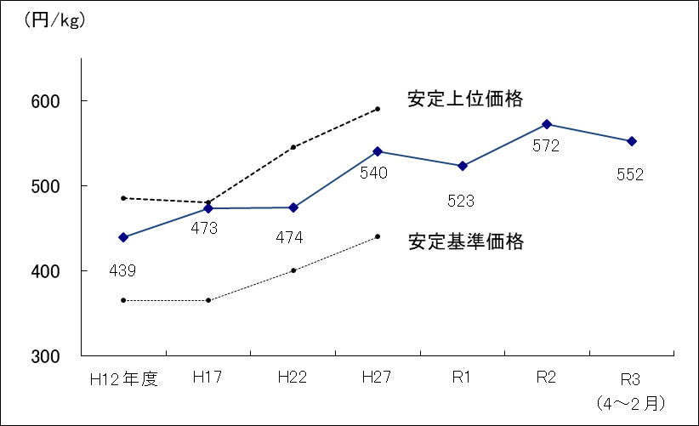

資料：農林水産省「食肉鶏卵速報」

４　採卵鶏

（１）飼養の状況（令和3年）

・飼養戸数：39戸（前々年比11.4％減）　　※前年は、センサス年のため公表値なし。

・飼養羽数：1,844千羽（前々年比3.7％減）。※前年は、センサス年のため公表値なし。

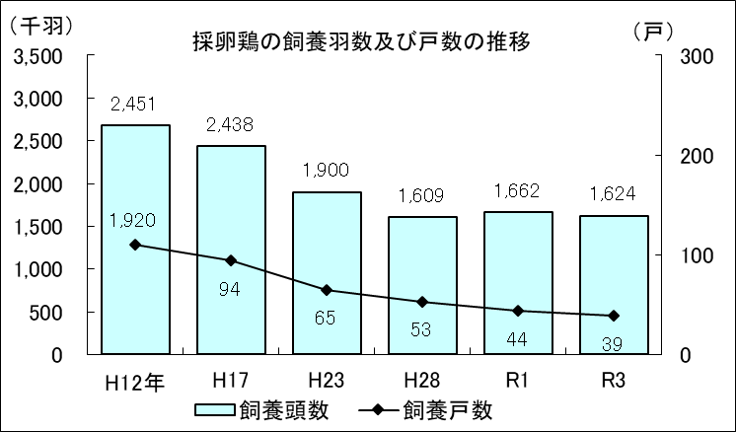

※グラフの飼養頭羽数は成鶏雌のみ

資料：農林水産省「畜産統計」

（２）鶏卵の価格（令和3年度、卸売価格）※速報

・215円/kg（前年比26.6％増）　直近（R4.3月）195円

鶏卵の自給率は高く、需要も概ね安定的に推移していることから、生産量のわずかな増減が価格の動向に大きく反映される傾向にある。25年夏以降、需要が旺盛であったことから29年末までは高水準で推移。しかし、高価格に反応した生産者が生産拡大したことにより、価格が低迷し、30年以降成鶏更新・空舎延長事業が毎年発動する状況が続いている。

令和2年度は、新型コロナウイルス感染症の影響により外食需要が低迷したことが鶏卵価格下落の大きな要因となり、鶏卵価格差補塡事業や成鶏更新・空舎延長事業の発動が続いたが、鶏卵価格補塡事業については、積立金が不足したことから9月以降発動停止となっている。秋以降の価格は、国内で高病原性鳥インフルエンザが多発したことから需給のバランスが崩れ、令和3年5・6月は260円近くになるなど高値を記録。その後も依然として前年を上回る高値を記録し、200円台で推移している。

※　成鶏更新・空舎延長事業：鶏卵の取引価格が通常の季節変動を超えて大幅に低下した場合、

成鶏の更新に当たって長期の空舎期間を設けて需給改善を図る取組みに対し奨励金を交付。

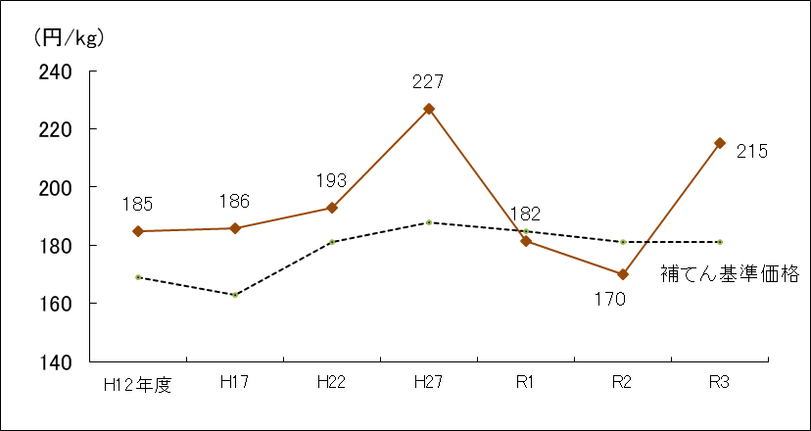

資料：農畜産業振興機構「鶏卵の価格」株式会社JA全農たまご（東京M）

５　ブロイラー

（１）飼養の状況（令和3年）

・飼養戸数：68戸（前々年比2.9％減）。　　※前年は、センサス年のため公表値なし。

・飼養羽数：4,217千羽（前々年比30.4％増）。※前年は、センサス年のため公表値なし。

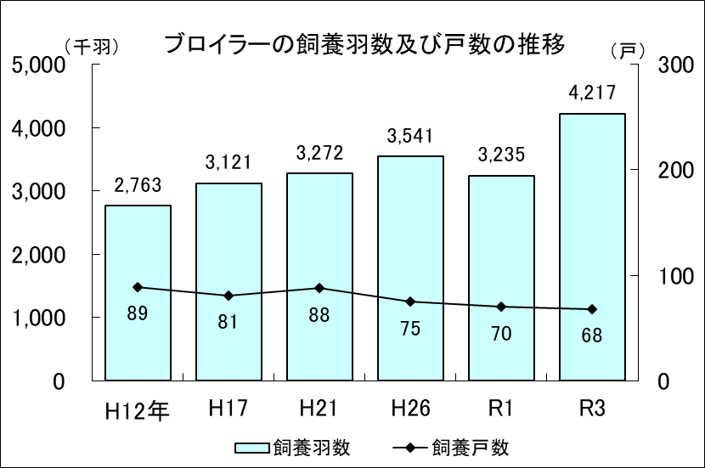

資料：農林水産省「畜産統計」

（２）ブロイラーの価格（令和3年度、卸売価格）※速報

・もも肉：636円/kg（前年比1.3％減）　 直近（R4.3月）642円

・むね肉：325円/kg（前年比9.4％増） 直近（R4.3月）321円

もも肉・むね肉いずれの価格も、健康志向の高まり等を背景に高水準に推移。

もも肉に対する嗜好が高く、むね肉の2～3倍の価格で推移。近年、むね肉もサラダチキン等加工品を中心に需要を伸ばしている。令和2年度は、新型コロナウイルス感染症の拡大により巣ごもり需要の高まりを受け、前年を上回った。令和3年度も引き続き、安定した需要が継続していることから、高値で推移している。

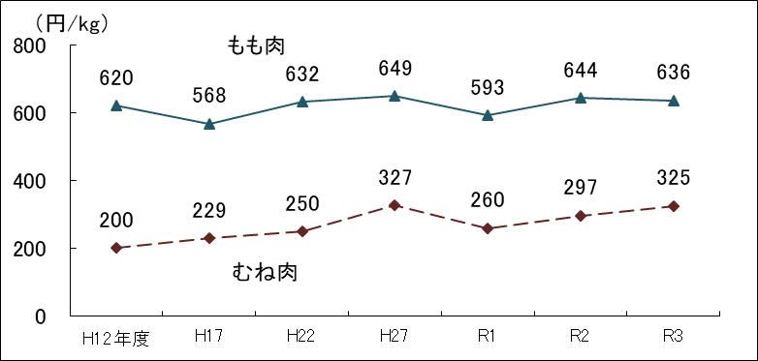

資料：農林水産省「食鳥市況情報」

６　養蜂

（１）飼養の状況（令和３年）

・飼養戸数：195戸（前年比0.5％減）、日本ミツバチブームを受け、近年は増加傾向で

推移。令和３年は、横ばいとなった。

・蜂群数　：12.5千群（前年比3.3％増）、近年は増加傾向で推移。

・はちみつ生産量（令和２年）：222㌧（前年比9.9％増）、近年は増加傾向で推移。



７　重種馬

　（１）飼養状況（令和２年）

・飼養戸数：96戸（前年比2.0％減）

・飼養頭数：重種馬（繁殖）347頭（前年比57.0％増）

肥育馬頭数　 3296頭（前年比20.5％減）



重種馬（繁殖）頭数は、直近3年間で300頭を割り込んでいたが、増加傾向に転じ

ている。



肥育馬頭数は、平成23年に発生した生食用馬肉の食中毒等の影響による馬刺しの需要の低下や、カナダ産肥育素馬の高騰等の影響もあり、一時減少したが、現在は回復傾向で推移。

直近の、と畜頭数は、全国で年間約10,000頭、うち熊本県は、約4割を占めている。



\*1：（公社）日本馬事協会とりまとめ

\*2：熊本県畜産統計　（調査時点：～H23は各年の12月31日、H24～は各年度の2月1日）

　　（飼養戸数及び総飼養頭数には、軽種馬、乗用馬、小格馬も含まれる）

\*3：農水省「畜産物流通統計」

８　飼料作物

（１）作付の状況（令和２・３年）

・トウモロコシ（令和２年）： 3,210ha（前年比5.6％減）

・ソルガム　　（令和２年）： 　756ha（前年比1.6％増）

・牧草　　　　（令和２年）：14,400ha（前年比増減なし）

・稲ＷＣＳ　　（令和３年）： 7,994ha（前年比1.8％増）

・飼料用米　　（令和３年）： 1,295ha（前年比14.1％増）

近年は、稲ＷＣＳが広がりを見せる一方で、青刈りトウモロコシや飼料用米が減少し、飼料作物全体の面積も減少傾向で推移。令和３年産の稲ＷＣＳと飼料用米は、前年と比較してともに増加。

